**旭辉集团VPN使用手册**

一 PC端使用VPN

1. 首次使用VPN，需要安装和配置客户端程序
2. 打开浏览器（建议使用google浏览器），在地址栏输入https://101.95.16.134，弹出如下界面：

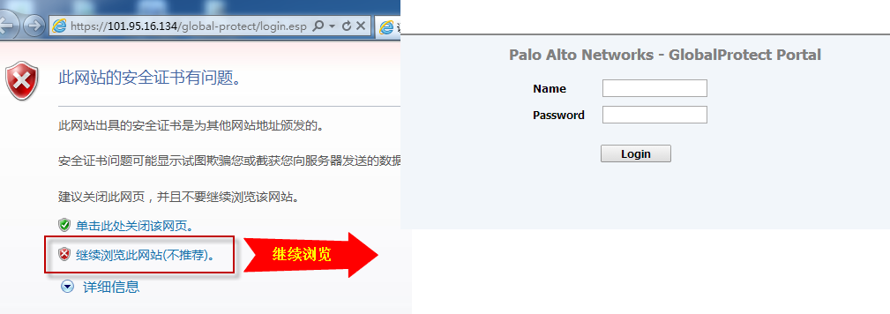

1. 如上图中，输入用户名和密码（用户名密码与ekp相同），此时会弹出如下界面，然后根据自己电脑的操作系统选择要下载的agent

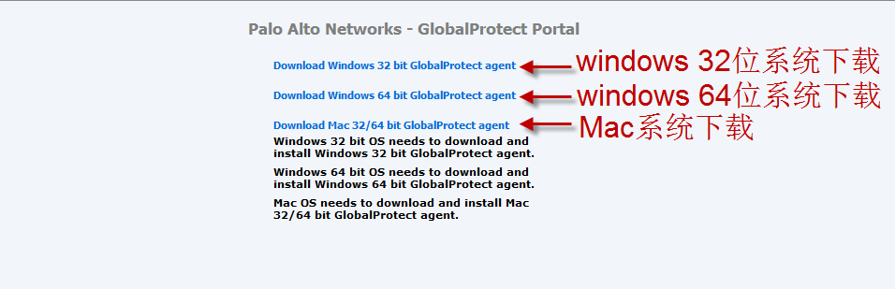

1. 下载并安装成功后，会弹出如下界面，输入用户名和密码，并在门户中输入之前在浏览器中输入的ip地址101.95.16.134，点击 应用，系统会自动发现网络，并连接到公司内网。

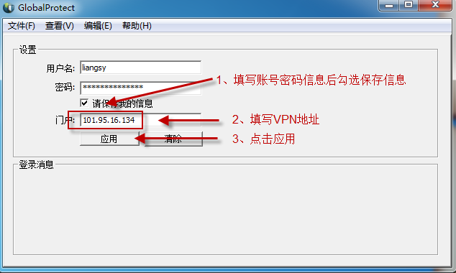

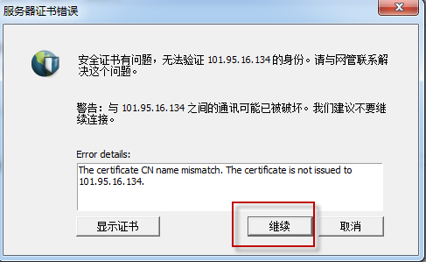

1. 连接成功之后，电脑桌面右下角会出现如下的图标



1. 此时，vpn 已经连接成功。可以访问公司内网应用。如下所示：

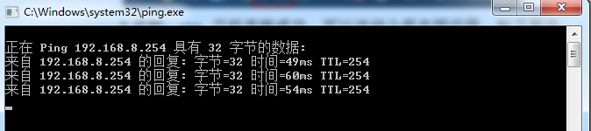

1. VPN程序会随机器启动并自动连接，如需停用请右键点击任务栏小图标【禁用】并填写原因。

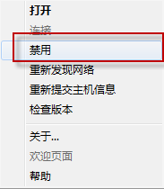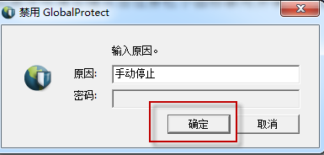

再次启动，右键点击任务栏小图标选择【启用】即可，如弹出证书确认框，选择【继续】即可。

